Volume V- LOA

- Relatório Consolidado da Despesa:
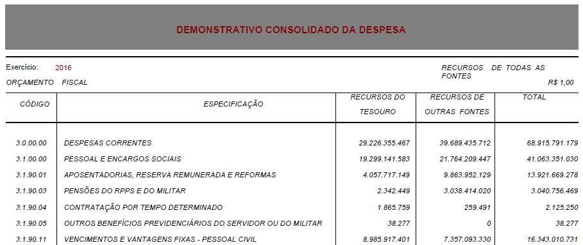
RECURSOS DO TESOURO: filtros anteriores (planilha do QDD fiscal) + filtro Fonte (planilha do QDD fiscal):
x.x.xx.xx – Filtro de Categoria + Grupo_despesa + Modalidade + Elemento_despesa + fonte(10)
Exemplo:
3.1.90.11.10 valor: 8.985.917.401

- Os códigos estão na planilha do QDD fiscal:
x.0.00.00 – Filtro de Categoria
x.x.00.00 – Filtro de Categoria e Grupo_Despesa
x.x.xx.xx – Filtro de Categoria + Grupo_despesa + Modalidade + Elemento_despesa
- As especificações estão na tabela de apoio;

RECURSOS DE OUTRAS FONTES: filtros anteriores (planilha do QDD fiscal) + filtro Fonte (planilha do QDD fiscal):
x.x.xx.xx – Filtro de Categoria + Grupo_despesa + Modalidade + Elemento_despesa + todas as fonte (menos fonte 10)
Exemplo:
3.1.90.11.xx valor: 7.357.093.330

- Relatório por órgãos e entidades:
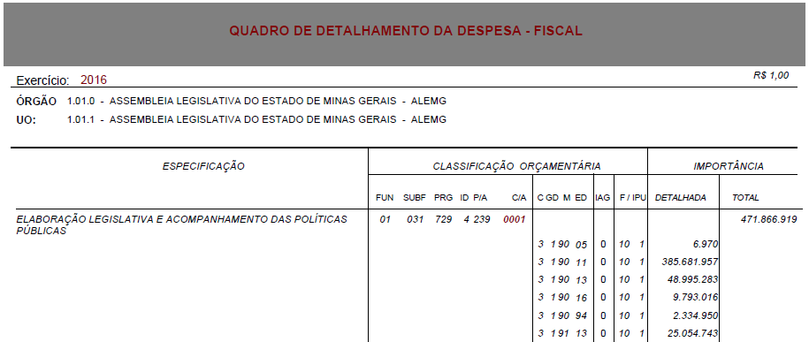

ÓRGÃO: código (formato x.xx.0) e nome planilha QDD fiscal
UO: código (formato x.xx.x) e nome planilha QDD fiscal

ESPECIFICAÇÃO = Nome da ação vinculado ao código da ação planilha QDD fiscal

CLASSIFICAÇÃO ORÇAMENTÁRIA
Fun: função QDD fiscal coluna O (FUNCAO)
Subf: Subfunção QDD fiscal coluna P (SUB_FUNCAO)
Prg: Programa QDD fiscal coluna Q (PROGRAMA)
ID: Identificador de tipo de ação QDD fiscal coluna R (IDENT_PROJATIV)
P/A: projeto/atividade QDD fiscal coluna S (PROJ_ATIV)
C/A: Subprojeto/Subatividade (0001) QDD fiscal coluna U (SUB_PROJETO)
C: Categoria Econômica da Despesa QDD fiscal coluna H (CATEGORIA)
GD: Grupo de Despesa QDD fiscal coluna I (GRUPO_DESPESA)
M: Modalidade de Aplicação QDD fiscal coluna J (MODALIDADE)
ED: Elemento de Despesa QDD fiscal coluna K (ELEMENTO_DESPESA)
IAG: Identificador de Ação Governamental QDD fiscal coluna Y (IAG)
F: Fonte de Recursos QDD fiscal coluna L (FONTE)
IPU: Identificador de Procedência e Uso QDD fiscal coluna M (IPU)

xx.xxx.xxx.x.xxx.0001.x.x.xx.xx.x.xx.x

ID+P/A=Ação (coluna T)

IMPORTÂNCIA
Detalhada: valor de cada linha da “Classificação orçamentária”
Total: valor total dentro da mesma ação

Final do Volume: arquivo com as especificações de cada código.

